Madrid, 29 de marzo de 2021

audiencias DOMINGO 28 DE MARZO
‘Rocío, contar la verdad para seguir viva’: 27,4% de share y más de 3,1M de espectadores

Fue lo más visto del día y obtuvo un especial seguimiento entre los espectadores de entre 25 y 54 años (33,3%)

Telecinco lideró ayer todas las franjas de la jornada, anotando un 18,3% de share en el total día y un 19,2% en el prime time, sus segundos mejores datos en domingo de la temporada en ambas franjas de emisión

En su segunda entrega, ‘Rocío, contar la verdad para seguir viva’ ha vuelto a situarse como lo más visto del domingo con más de 3,1 millones de espectadores y un 27,4% de share, registrando el minuto de oro de la jornada, a las 23:09 horas, con 4.379.000 espectadores (25,9%). Más de 9,1 M de seguidores contactaron en algún momento con la serie documental protagonizada por Rocío Carrasco.
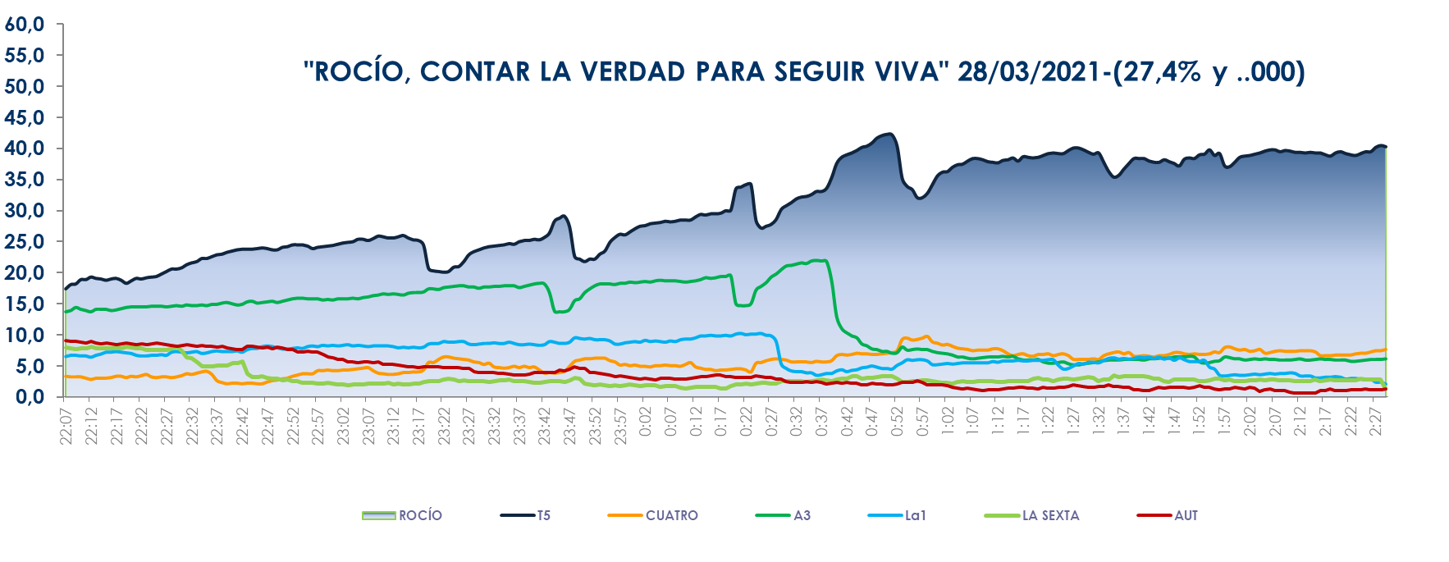

Lideró de forma absoluta todos los perfiles sociodemográficos, con un especial seguimiento entre los espectadores de 25 a 54 años (33,3%). Superó la media nacional en los mercados regionales de Andalucía (33,8%), Murcia (32%), Asturias (28,3%) y en el denominado ‘Resto’ (31,7%).

Telecinco anotó ayer un 18,3% de share en el total día y un 19,2% en el prime time, sus segundos mejores datos en domingo de la temporada en ambos parámetros. Lideró igualmente el resto de franjas: mañana (14,4%), sobremesa (14,8%), tarde (15,1%), late night (34,7%) y day time (17,9%). También coronó el target comercial del domingo con un 20% de share.

